Зарядка и переключение доменов сегнетоэлектриков LiTaO₃ и LiNbO₃ при облучении их электронными пучками средних энергий
Татаринцев А.А.¹, Марковец К.Е. ²
¹кандидат физ.-мат. наук, ²аспирант
Московский государственный университет имени М.В.Ломоносова,
физический факультет, Москва, Россия
E–mail: tatarintsev@ftian.ru
Активное внедрение сегнетоэлектрических материалов в микро- и наноэлектронику, а также их использование в оптических устройствах требует решения многих проблем в области сегнетоэлектрических технологий. Создание регулярных доменных структур (РДС) в сегнетоэлектрических кристаллах играет большую роль для развития опто- и акустоэлектроники [1, 2] – в структурах, основанных на поверхностно-акустических волнах благодаря их нелинейным оптическим, электрооптическим и пьезоэлектрическим свойствам. Доменные структуры используются для удвоения частоты оптического излучения и в качестве оптических дифракционных решеток в оптоэлектронике [3, 4]. Также доменные структуры являются эффективным устройством для генерации поверхностных и объемных акустических волн в акустоэлектронике [5, 6].
Одним из способов создания РДС микронного, субмикронного и (в очень тонких кристаллах) нанометрового масштаба является облучение образца сфокусированным электронным пучком в установках электронно-лучевой литографии [7, 8]. Однако сложный самосогласованный механизм зарядки сегнетоэлектриков при облучении электронным пучком не достаточно изучен и понятен.
Эта работа посвящена одновременному исследованию всех основных параметров процесса зарядки монокристаллов LiTaO₃ и LiNbO₃. Эксперименты были проведены на обеих сторонах Z-среза: на положительной и отрицательной. Были измерены временные зависимости следующих основных параметров: поверхностного потенциала V_{S}, вторичной электронной эмиссии I_{σ}, суммы тока смещения (аккумулируемого заряда) и токов утечки I_{L+D} (Рис. 1). Такой комплексный подход [9] позволяет нам установить основные особенности процесса зарядки сегнетоэлектриков и сопутствующего переключения доменной структуры.

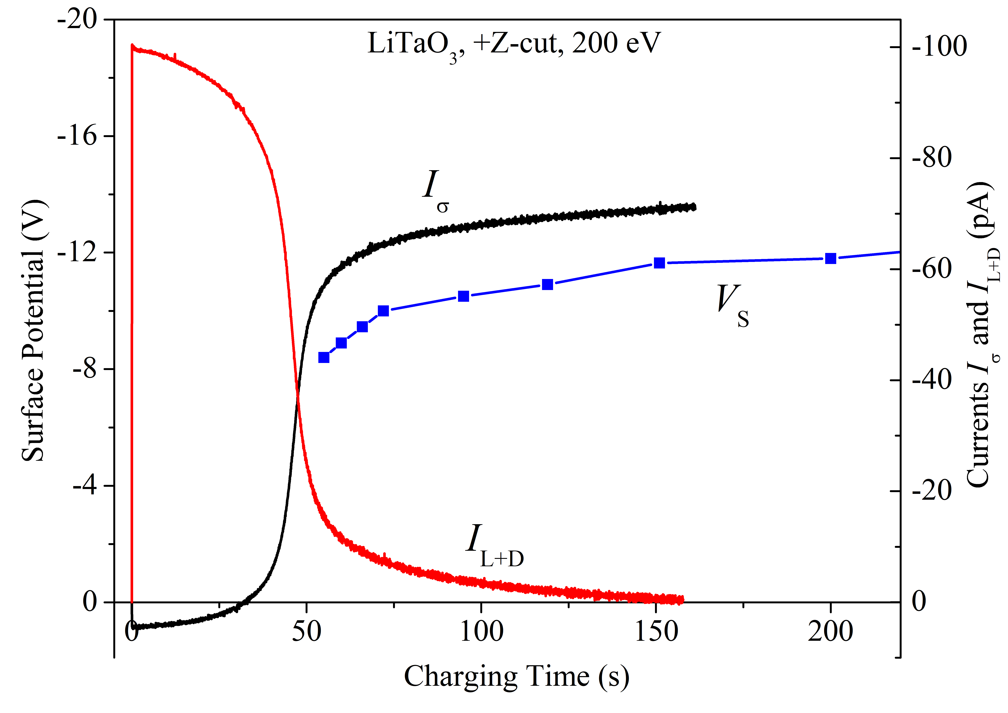 |  | 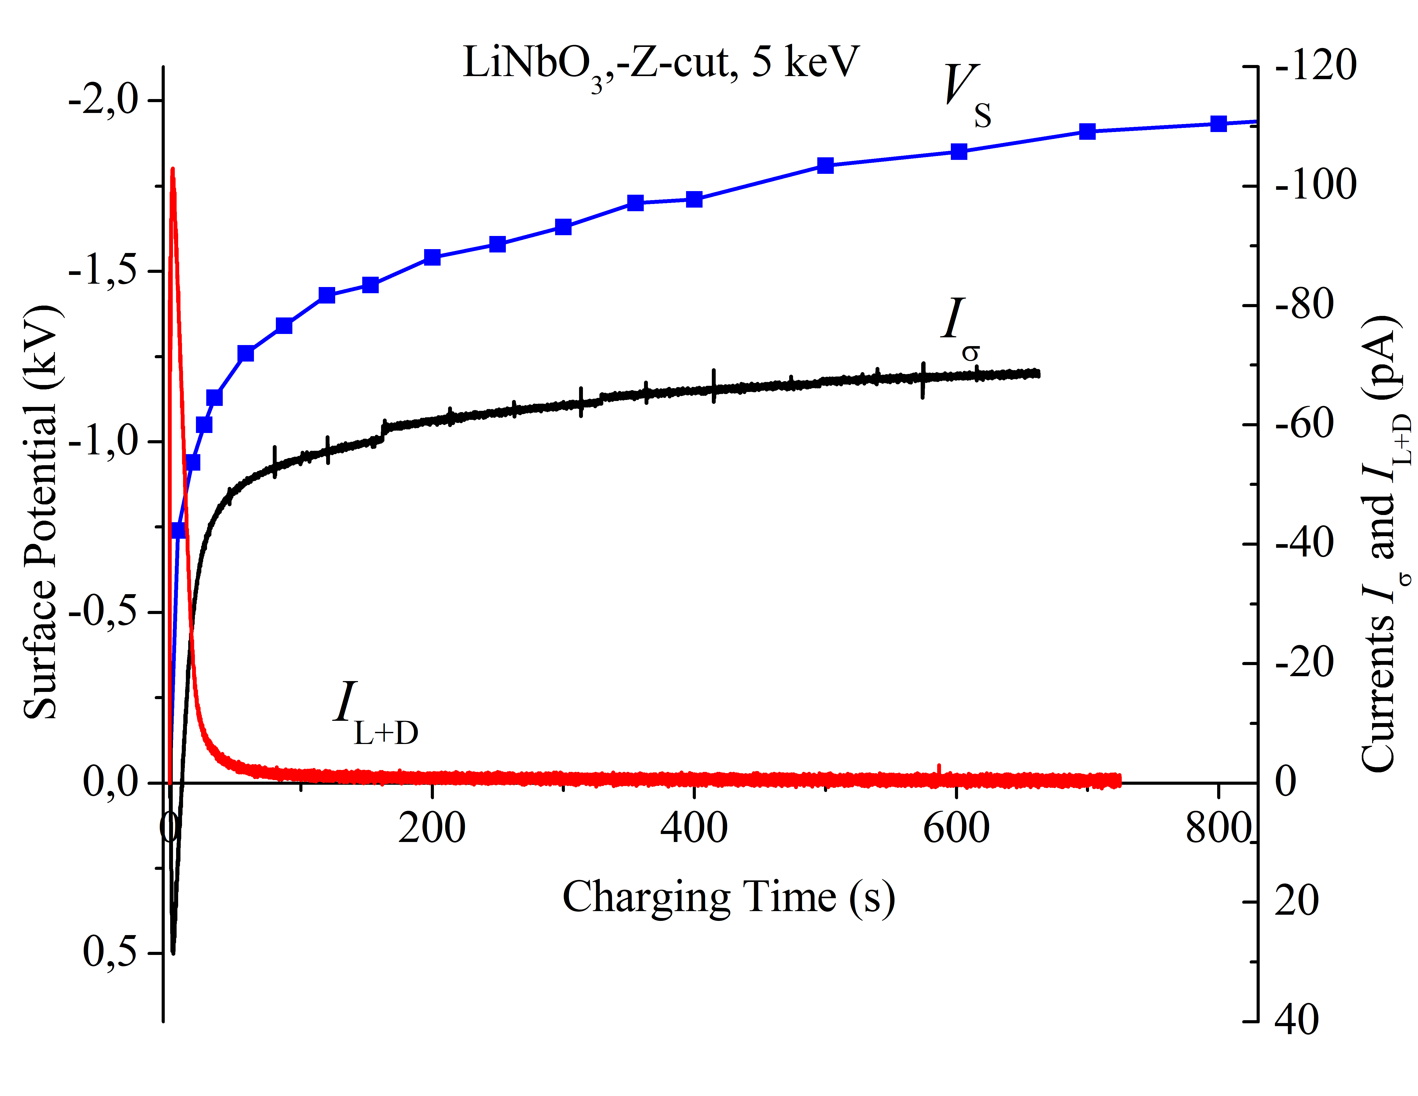
(a) | (б)
Рис. 1. Временные зависимости поверхностного потенциала V_{S}, тока вторичной электронной эмиссии I_{σ}, суммы тока смещения и токов утечки I_{L+D} при облучении электронами для +Z-среза LiTaO₃ (a) и для -Z-среза LiNbO₃ (б). Параметры зарядки: энергия первичного электронного пучка E₀=1 кэВ и плотность тока j₀=10⁻⁶ A/см²
Было обнаружено очень интересное и необычное для классических диэлектриков явление: изменение знака тока, регистрируемого полусферическим коллектором. Этот факт объясняется определяющим влиянием тока смещения на коллектор, вызванного появлением на поверхности положительного заряда высокой плотности из-за переключения поляризации в случае –Z-среза и ухода экранирующих зарядов в случае +Z-среза.

Работа выполнена при поддержке гранта РФФИ №18-02-00813 А.

Литература
- Ferraro P., Grilli S., De Natali P. et. al. Ferroelectric Crystals for Photonic Applications. Berlin Heidelberg: Springer-Verlag, pp. 1–132, 2009
- Buzanov O.A., Sakharov S.A., Roshchupkin D.V., Emelin E.V., Lavrov S.D. LiTaO₃ - a multifunctional crystal for opto– and acoustoelectronics // Materialy Elektronnoi Tekhniki. (In Russ.). 2013. V. 3. P. 24-27.
- Fujimura M., Kodama T., Suhara T., Nishihara H. Quasi−phase−matched self−frequency doubling waveguide laser in Nd:LiNbO₃ // IEEE Photon. Tech. Lett. 2000. V. 12. P. 1513—1515.
- Sasaki Y., Avetisyan Yu., Kawase K., Ito H. Terahertz−wave surface−emitted difference frequency generation in slant−stripe−type periodically poled LiNbO₃ crystal // Appl. Phys. Lett. 2002. V. 81. P. 3323—3325.
- Cheng S., Zhu Y., Lu Y., Ming N. Growth and transducer properties of an acoustic superlattice with its periods varying gradually // Appl. Phys. Lett. 1995. V. 66. P. 291—292.
- Wan Z., Wang Q., Xi Y., Lu Y., Zhu Y., Ming N. Fabrication of acoustic superlattice LiNbO₃ by pulsed current induction and its application for crossed field ultrasonic excitation // Appl. Phys. Lett. 2000. V. 77. P. 1891—1892.
- Emelin, E.V., Il’in A.I., and Kokhanchik L.S. Recording of domains by an electron beam on the surface of +Z cuts of lithium niobate // Fizika Tverdogo Tela. 2013. V. 55. No. 3. P. 489–495.
- Kokhanchik, L.S. and Irzhak D.V. Formation of regular domain structures and peculiarities of switching of the spontaneous polarization in lithium tantalate crystals during discrete electron irradiation // Fizika Tverdogo Tela. 2010. V. 52. No. 2. P. 285–289.
- Tatarintsev A.A., Markovets K.E., Rau E.I. Charging and domain switching in ferroelectrics LiNbO₃ by electron beam // Journal of Physics D - Applied Physics. 2019. No. 52. P. 115104.

